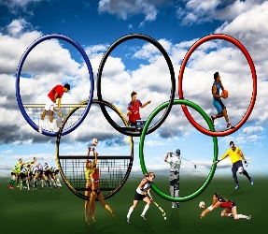
ФІЗИЧНА КУЛЬТУРА
Початковий рівень
1-3 бали
Планування та здійснення навчального пошуку, аналіз текстової та графічної інформації |  |  | Примітка  вчителя/учня
Ти самостійно або з допомогою вчителя чи інших осіб | Плануєш й здійснюєш навчальний пошук | Деякого матеріалу про фізичний розвиток
 | Опрацьовуєш тестову та/або графічну інформацію | Основи здорового способу життя
Комунікація, зокрема з використанням
інформаційно - комунікаційних технологій
 | Ти створюєш короткі усні та письмові повідомлення | Що таке фізична вправа, фізична активність, спорт, фізичні якості?
 | Відтворюєш почуту або прочитану інформацію, допускаючи істотні змістовні та/або логічні неточності | Як фізкультурно-оздоровча діяльність впливає на спосіб життя та здоров’я людини
Виконання практичних завдань та розв’язання повсякденних проблем із застосуванням знань, що охоплюються навчальним матеріалом
Ти самостійно або з допомогою вчителя чи інших осіб | Виконуєш навчальні дії на рівні зразка їх виконання | Ти знаєш правила безпечної поведінки під час фізкультурно-оздоровчої діяльності
 | Розпізнаєш, називаєш окремі об’єкти вивчення | Ти знаєш призначення фізичних вправ , їх вплив на розвиток фізичних якостей
Рефлексія власної навчально-пізнавальної діяльності
Ти самостійно або з допомогою вчителя чи інших осіб | Ти розпізнаєш помилки, логічні або змістовні неточності в результатах навчальної діяльності після того, як на них вказує вчитель | Маєш фрагментарні уявлення з предмета вивчення і можеш відтворити окремі його частини; під керівництвом учителя виконуєш найпростіші фізичні вправи та інші рухові активності

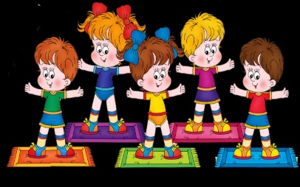
Середній рівень
4-6 балів
Фізична культура
Планування та здійснення навчального пошуку, аналіз текстової та графічної інформації |  |  | Примітка  вчителя/учня
Ти самостійно або з допомогою вчителя чи інших осіб | Плануєш й здійснюєш навчальний пошук | навчального матеріалу про вплив фізкультурно-оздоровчої діяльності на спосіб життя та здоров’я людини
 | Ставиш запитання до змісту навчального матеріалу | за їх ознаками з фізичної точки зору
 | Опрацьовуєш або інтерпретуєш текстову та/або графічну інформацію без істотних змістовних і логічних неточностей | Знаєш окремі факти, що стосуються фізкультурно-оздоровчої діяльності
Комунікація, зокрема з використанням
інформаційно - комунікаційних технологій
Ти самостійно або з допомогою вчителя чи інших осіб | Ти створюєш короткі усні та письмові повідомлення | Розумієш основний теоретико-методичний матеріал.
 | Відтворюєш почуту або прочитану інформацію, без істотних змістовних та/або логічні неточності | Володієш матеріалом на рівні, вищому за початковий, розрізняєш елементи техніки виконання вправ.
 | Презентуєш результати своєї навчальної діяльності | Виконуєш більшість елементів фізичних вправ (з незначними помилками)
Виконання практичних завдань та розв’язання повсякденних проблем із застосуванням знань, що охоплюються навчальним матеріалом
Ти самостійно або з допомогою вчителя чи інших осіб | Виконуєш навчальні дії із застосування знань, що охоплюються навчальним матеріалом за зразком | Дотримуєшся правил безпечної поведінки під час фізкультурно-оздоровчої діяльності обґрунтовуєш важливість дотримання правил безпеки під час виконання фізичних вправ пояснюєш наслідки недотримання правил безпеки
 | Можеш порівняти окремі об’єкти вивчення | та знаєш призначення спортивного обладнання, даєш визначення основних понять; самостійно виконуєш деякі фізичні вправи, описуєш хід їх виконання і способи застосування
Рефлексія власної навчально-пізнавальної діяльності
Ти самостійно або з допомогою вчителя чи інших осіб | Розпізнаєш й виправляєш окремі помилки та робиш часткові уточнення в результаті навчальної діяльності | За допомогою вчителя виконуєш окремі фізичні вправи, аналізуєш та виправляєш допущені помилки, виявляєш знання і розуміння основних положень навчального матеріалу, виконуєш нормативні показники середнього рівня.

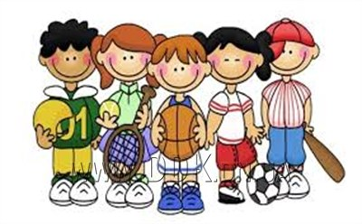
Достатній рівень
7-9 балів
Фізична культура
Планування та здійснення навчального пошуку, аналіз текстової та графічної інформації |  |  | Примітка  вчителя/учня
Ти самостійно або з допомогою вчителя чи інших осіб: | Плануєш й успішно здійснюєш навчальний пошук, не обмежуючись навчальним матеріалом | фізкультурно-оздоровчих об’єктів, понять, термінів, самостійно відтворюєш значну частину навчального матеріалу
 | Ставиш уточнювальні запитання | що таке фізична вправа, фізична активність, спорт, фізичні якості?
 | Використовуєш і порівнюєш інформацію з кількох джерел | Поєднуєш теоретичні знання з практичними діями, практична перевірка визначень, тверджень, переконань
 | Опрацьовуєш й логічно інтерпретуєш текстову та/або графічну інформацію | Аналізуєш та оцінюєш правильність виконання фізичних вправ, нестандартно вирішуєш рухові та інші завдання
Комунікація, зокрема з використанням
інформаційно - комунікаційних технологій
Ти самостійно або з допомогою вчителя чи інших осіб: | Ти створюєш деталізовані усні та письмові повідомлення | Пояснюєш мету виконання фізичних вправ; значення взаємодопомоги і співпраці між учасниками рухової (спортивно-ігрової) діяльності
 | Висловлюєш власну думку і наводиш приклади на її підтвердження | про використання елементів фізичних вправ для розвитку та вдосконалення фізичних якостей з урахуванням фізіологічних і вікових особливостей
 | Презентуєш результати навчальної діяльності, зокрема з використання ІКТ (за доступності) | інформаційні повідомлення, обговорення та дискусії; проблемний, інформаційний, пояснювальноілюстративний виклад матеріалу;
Виконання практичних завдань та розв’язання повсякденних проблем із застосуванням знань, що охоплюються навчальним матеріалом
Ти самостійно або з допомогою вчителя чи інших осіб( застосовуєш знання, що охоплюються навчальним матеріалом у типових ситуаціях на рівні свідомого вибору, а саме): | Формулюєш проблемні питання , пропонуєш можливі способи виконання завдання, або розв’язання проблеми | Дотримуєшся правил безпечної поведінки під час фізкультурно-оздоровчої діяльності, обґрунтовуєш важливість дотримання правил безпеки під час виконання фізичних вправ, пояснюєш наслідки недотримання правил безпеки
 | Можеш аналізувати та порівнювати об’єкти вивчення | Поєднуєш теоретичні знання із близькими за змістом темами природничих, математичних, історичних, мовних предметів.
 | Складаєш план для виконання/розв’язання відповідно до інструкції та/або успішно виконуєш окремі етапи такого виконання/розв’язання | Підбираєш і розробка рухових дій за завданням вчителя; складання комплексів вправ, підбір спортивного інвентарю для виконання поставлених вчителем завдань
Рефлексія власної навчально-пізнавальної діяльності
Ти самостійно або з допомогою вчителя чи інших осіб: | Успішно виправляєш окремі помилки й робиш часткові уточнення в результаті навчальної діяльності | Виконуєш довготривалі фізичні вправи, долаєш страх під час виконання певних фізичних вправ за підтримки вчителя
 | Визначаєш окремі труднощі , що виникають у процесі власної навчально – пізнавальної діяльності й можливі шляхи їх подолання | Вільно застосовуєш вивчений матеріал, вмієш аналізувати, робити висновки.

Високий рівень
10-12 балів

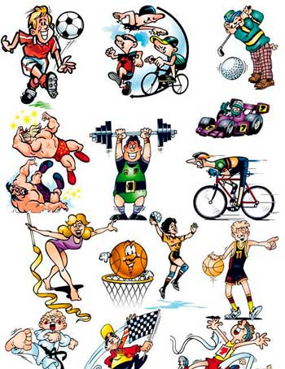
Фізична культура
Планування та здійснення навчального пошуку, аналіз текстової та графічної інформації |  |  | Примітка  вчителя/учня
Ти самостійно або з допомогою вчителя чи інших осіб: | Плануєш й успішно здійснюєш навчальний пошук, не обмежуючись навчальним матеріалом | про фізичні вправи та спортивні змагання , про нові підходи до тренувальних процесів
 | Ставиш запитання на з’ясування причинно-наслідкових зв’язків | про фізкультурно-оздоровчі об’єкти за їх ознаками, застосовуєш знання у стандартних ситуаціях
 | Використовуєш ,порівнюєш і аналізуєш інформацію з різних джерел, критично її аналізуєш | Умієш аналізувати, узагальнювати й систематизувати надану інформацію, робити висновки;
 | Опрацьовуєш й логічно інтерпретуєш текстову та/або графічну інформацію | Знаєш факти, явища фізичної культури і спорту, обізнаний із результатами найвідоміших українських спортсменів, які брали участь в Олімпійських, Паралімпійських іграх та інших змаганнях, розповідаєш про історію виникнення Олімпійського руху
Комунікація, зокрема з використанням
інформаційно - комунікаційних технологій
Ти самостійно або з допомогою вчителя чи інших осіб: | Ти створюєш деталізовані усні та письмові повідомлення | Пояснюєш мету виконання фізичних вправ; значення взаємодопомоги і співпраці між учасниками рухової (спортивно-ігрової) діяльності
 | Висловлюєш й логічно обґрунтовуєш власну думку , наводиш приклади на її підтвердження | про використання різновидів фізичних вправ для розвитку та вдосконалення фізичних якостей, тренувань з урахуванням фізіологічних і вікових особливостей
 | Творчо презентуєш результати навчальної діяльності, зокрема з використання ІКТ (за доступності) | Застосовуєш нову для себе інформацію, зокрема щодо правил, способів виконання вправ, у процесі спортивно-ігрової діяльності
Виконання практичних завдань та розв’язання повсякденних проблем із застосуванням знань, що охоплюються навчальним матеріалом
Ти самостійно або під посередкованим керівництвом учителя чи інших осіб  (Застосовуєш знання , що охоплюються навчальним матеріалом для виконання практичних завдань та/або розв’язання повсякденних проблем у нетипових ситуаціях на рівні свідомого вибору, а саме) | Формулюєш проблемні питання , висуваєш гіпотези, успішно виконуєш завдання або розв’язуєш проблему відповідно до інструкції | Дотримуєшся правил безпечної поведінки під час фізкультурно-оздоровчої діяльності, обґрунтовуєш важливість дотримання правил безпеки під час виконання фізичних вправ пояснюєш наслідки недотримання правил безпеки
 | Обґрунтовуєш обраний спосіб розв’язання/виконання, спираючись на знання й досвід | Концентруєш, довільно переключаєш увагу, підтримуєш її стійкість (за вказівками вчителя та самостійно) для реалізації завдань загальної фізичної підготовки
 | Можеш класифікувати й узагальнити об’єкти вивчення | Знаєш і використовуєш на практиці просторові і динамічні особливості фізичних вправ, які сприяють розвитку окремих фізичних якостей (швидкості, сили, витривалості, гнучкості, спритності)
Рефлексія власної навчально-пізнавальної діяльності
Ти самостійно або з допомогою вчителя чи інших осіб: | Успішно виправляєш окремі помилки й робиш часткові уточнення в результаті навчальної діяльності | Підбираєш і розробляєш комплекси рухових дій, системи вправ за завданням вчителя; складаєш комплексів вправ, підбір засобів для виконання поставлених рухових завдань;
 | Визначаєш окремі труднощі , що виникають у процесі власної навчально – пізнавальної діяльності й можливі шляхи їх подолання | Аналізуєш власне виконання рухових дій, ідентифікуєш помилки в себе та інших школярів із висуненням припущень щодо причин їх виникнення контролюєш свій фізичний стан під час рухової діяльності регулюєш свій психоемоційний стан у процесі рухової діяльності

